[WB条带完全重复！兰州大学第一医院麻醉科主任国自然资助论文被质疑！](https://mp.weixin.qq.com/s?__biz=MzkxMDYyNzI5NQ==&mid=2247499682&idx=1&sn=808f53fec864fa903f6ca2861a8038fc&chksm=c07e8b7a19df3a5e14d5c709801c8f8e95023f62c557f221f3dded2fe1cd047051ab1155ec68&scene=126&sessionid=1742459871)

五棵松[学者探讨](javascript:void(0);)2025-03-20 16:27:58北京

2023年，来自兰州大学第一医院麻醉科的 Zhanhai Wan , Yan Zhang , Jipeng Lv , Yuan Yuan , Wenwen Guo , Yufang Leng （通讯作者，音译冷玉芳）在 Bioengineered 期刊发表了一篇论文，题目为：Exosomes derived from bone marrow mesenchymal stem cells regulate pyroptosis via the miR-143-3p/myeloid differentiation factor 88 axis to ameliorate intestinal ischemia-reperfusion injury。

本工作得到了中国国家自然科学基金（项目编号 81960345）、甘肃省自然科学基金（项目编号 21JR11RA097）以及兰州大学第一医院基金（项目编号 ldyyyn2020 - 18）的支持。

**2025年3月，国际著名职业学术打假人René Aquarius 在 Pubpeer 论坛发表评论：**

我们发现您的其中一幅图存在意想不到的重叠（见下方所附图片）。

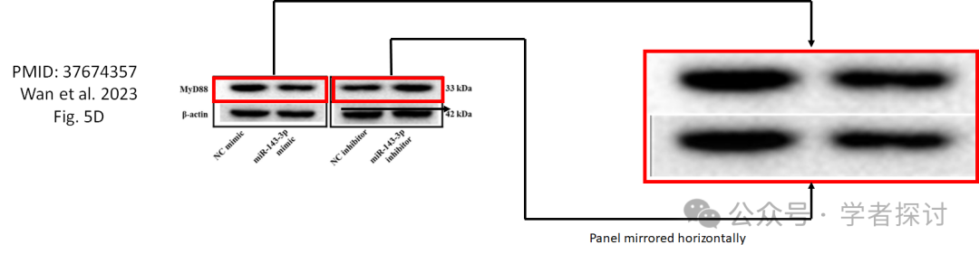

我们将通知出版商来解决这个问题。

**消息来源：**

https://www.pubpeer.org/publications/C56F3529F7DEB4B0496952CDCE25B7#1

**郑重声明：**

我们的全网查重系统收录了 Pubmed 和 Pubpeer 中的 7000 万 +已发表图库，让您的待查图片可以和已发表论文的图片进行对比，防止图片误用，为您的论文发表保驾护航！基于AI人工智能大数据算法，提供论文图片的核查服务，方便学术期刊、高校、研院所等科研管理部门及时发现并纠正结果图片不当使用。

**如果您有任何建议或需要图片查重帮助，请随时通过客服QQ号3639926437与我们联系。**

[#兰州大学第一医院](https://mp.weixin.qq.com/mp/appmsgalbum?__biz=MzkxMDYyNzI5NQ==&action=getalbum&album_id=3676220221338910728#wechat_redirect)